Консультация для родителей на тему: «Воспитание самостоятельности у детей 4–5 лет».
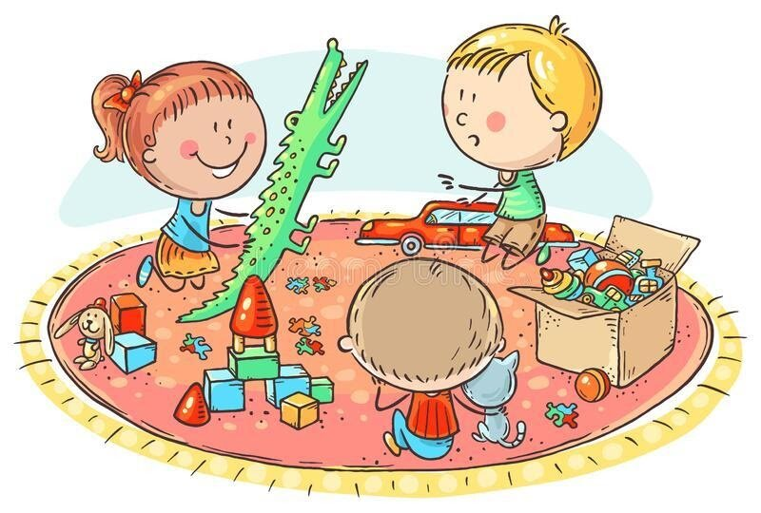
Уже к четырём годам у ребёнка резко возрастает стремление к самостоятельности и независимости от взрослого, как в действиях, так и в желаниях. У него появляется устойчивое желание самоутвердиться.
Подавлять эти порывы детей ни в коем случае нельзя – это приводит к существенным осложнениям в отношениях ребёнка и взрослого.
Первый из них – негативизм, т. е. не просто непослушание или нежелание выполнять указания взрослого, а стремление всё делать наоборот, вопреки просьбам или требованиям старших.
Затем – упрямство. Не следует путать его с настойчивостью. Упрямый ребёнок настаивает на своём просто потому, что он этого потребовал.
Кроме того, наблюдается строптивость. Ребёнок начинает отрицать всё, что он делал раньше. Его протест безличен и, в отличие от негативизма, направлен не против конкретного взрослого, а против всего образа жизни.
И наконец, своеволие. Ребёнок всё хочет делать сам, отказывается от помощи взрослых и добивается самостоятельности даже в том, что ещё мало умеет.
Также в поведении ребёнка могут наблюдаться и такие явления, как бунт против окружающих и обесценивание личности взрослого. Бунтующий ребёнок будто находится в состоянии жестокого конфликта с окружающими людьми, постоянно ссорится с ними, ведёт себя очень агрессивно. При обесценивании личности взрослых ребёнок может начать обзывать мать или отца бранными словами, которых раньше никогда не употреблял. Точно так же он вдруг может изменить отношение к своим игрушкам – замахиваться на них, будто они живые, отказаться играть с ними.
Таким образом, подавление детской самостоятельности способно оказать серьёзное негативное влияние на развитие личности ребёнка.
Дети стремятся к самостоятельности.Но возникает вопрос: что же они могут выполнять самостоятельно, несмотря на то что они ещё малы? Такой ребёнок уже способен включаться в различную полезную деятельность. Дети очень активны и с огромным удовольствием выполняют различные поручения взрослых. Стремление к самостоятельности особенно велико, когда ребёнок принимает участие в настоящей работе, выполняемой взрослыми.
Конечно, ребёнок не сразу приобретает необходимые навыки, ему требуется наша помощь. Прежде всего, нужно создать необходимые условия для проявления самостоятельности: приспособить к росту ребёнка вешалку для одежды, выделить индивидуальное место для хранения игрушек и т. д. Но создание условий ещё недостаточно для формирования навыков самообслуживания и воспитания самостоятельности у детей. Необходимо также правильно руководить действиями детей. Прежде чем ожидать от ребёнка самостоятельности в самообслуживании, его нужно научить действовать, необходимым в процессе одевания, умывания, приёма пищи.
Почему-то многие взрослые считают, что основная и почти единственная обязанность, которую можно доверить дошкольнику – раскладывание по местам игрушек. Однако, если мы обратимся к опыту такого великого педагога как Мария Монтессори, то узнаем, что есть даже сенситивный (то есть наиболее благоприятный) период приучения к порядку. И продолжается он только до 5 лет. После этого возраста научить ребенка совершать многочисленные бытовые действия намного сложнее. Уже в полтора года малыш способен принести себе чашку, отнести в мойку за собой посуду, аккуратно поставить свою обувь и делать массу других несложных поручений. В четыре-пять дети в садиках, организованных по системе Монтессори, моют сами посуду (не кастрюли, конечно, но чашку за собой сполоснуть вполне могут, успешно подметают пол и, главное, они однозначно понимают,чтобы начать какую-либо деятельность надо сначала к ней подготовиться: взять необходимый инструмент, сесть и т. д. А после – обязательно убрать все за собой. Уверена, что ваш ребенок тоже это все может. Если вы ему позволите, конечно.
В этом возрасте неплохо давать ребенку возможность самостоятельно выбирать то, что он сегодня наденет. Но при этом следует не забывать, что ребенку нужно помочь с выбором. Ему нужно объяснить, например, что сейчас осень, дожди, прохладно на улице, поэтому летнюю одежду надо отложить до весны, а вот из осенних вещей он может выбрать, что ему больше по душе. Можно также начинать вместе с ребенком совершать покупки в магазине и учитывать его выбор.
Но, пожалуй, главная задача взрослого — приучить ребенка к мысли, что для него, как и для всех в семье, существуют определенные правила и нормы поведения, и он должен им соответствовать. Для этого важно закрепить за ребенком постоянное поручение, соответствующее его возрасту. Конечно, возможности ребенка в дошкольном возрасте еще очень невелики, но все-таки они есть. Даже самый маленький ребенок 2-3-х лет, а тем более дошкольник, в состоянии убрать, например, свой уголок с игрушками. Также обязанностью дошкольника в семье может стать поливка комнатных растений, помощь в накрытии обеденного стола (разложить салфетки, столовые приборы, поставить хлеб и т. п., помощь в уходе за домашним питомцем и др.
Не следует ограждать ребенка от проблем: позволяйте ему встречаться с отрицательными последствиями своих действий (или своего бездействия).
Воспитание самостоятельности предполагает также формирование у ребенка умения найти самому себе занятие и какое-то время заниматься чем-то, не привлекая к этому взрослых.
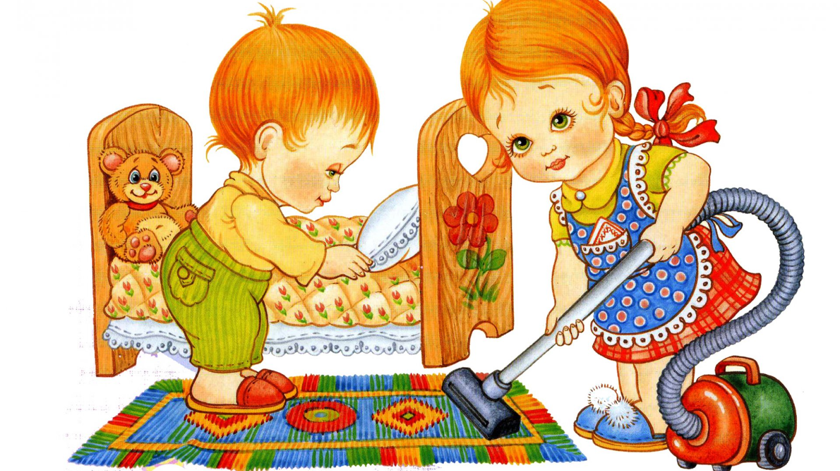
Подготовил воспитатель: Филатова С.С.

